**APÊNDICE B - TERMO DE AUTORIZAÇÃO PARA PUBLICAÇÃO**

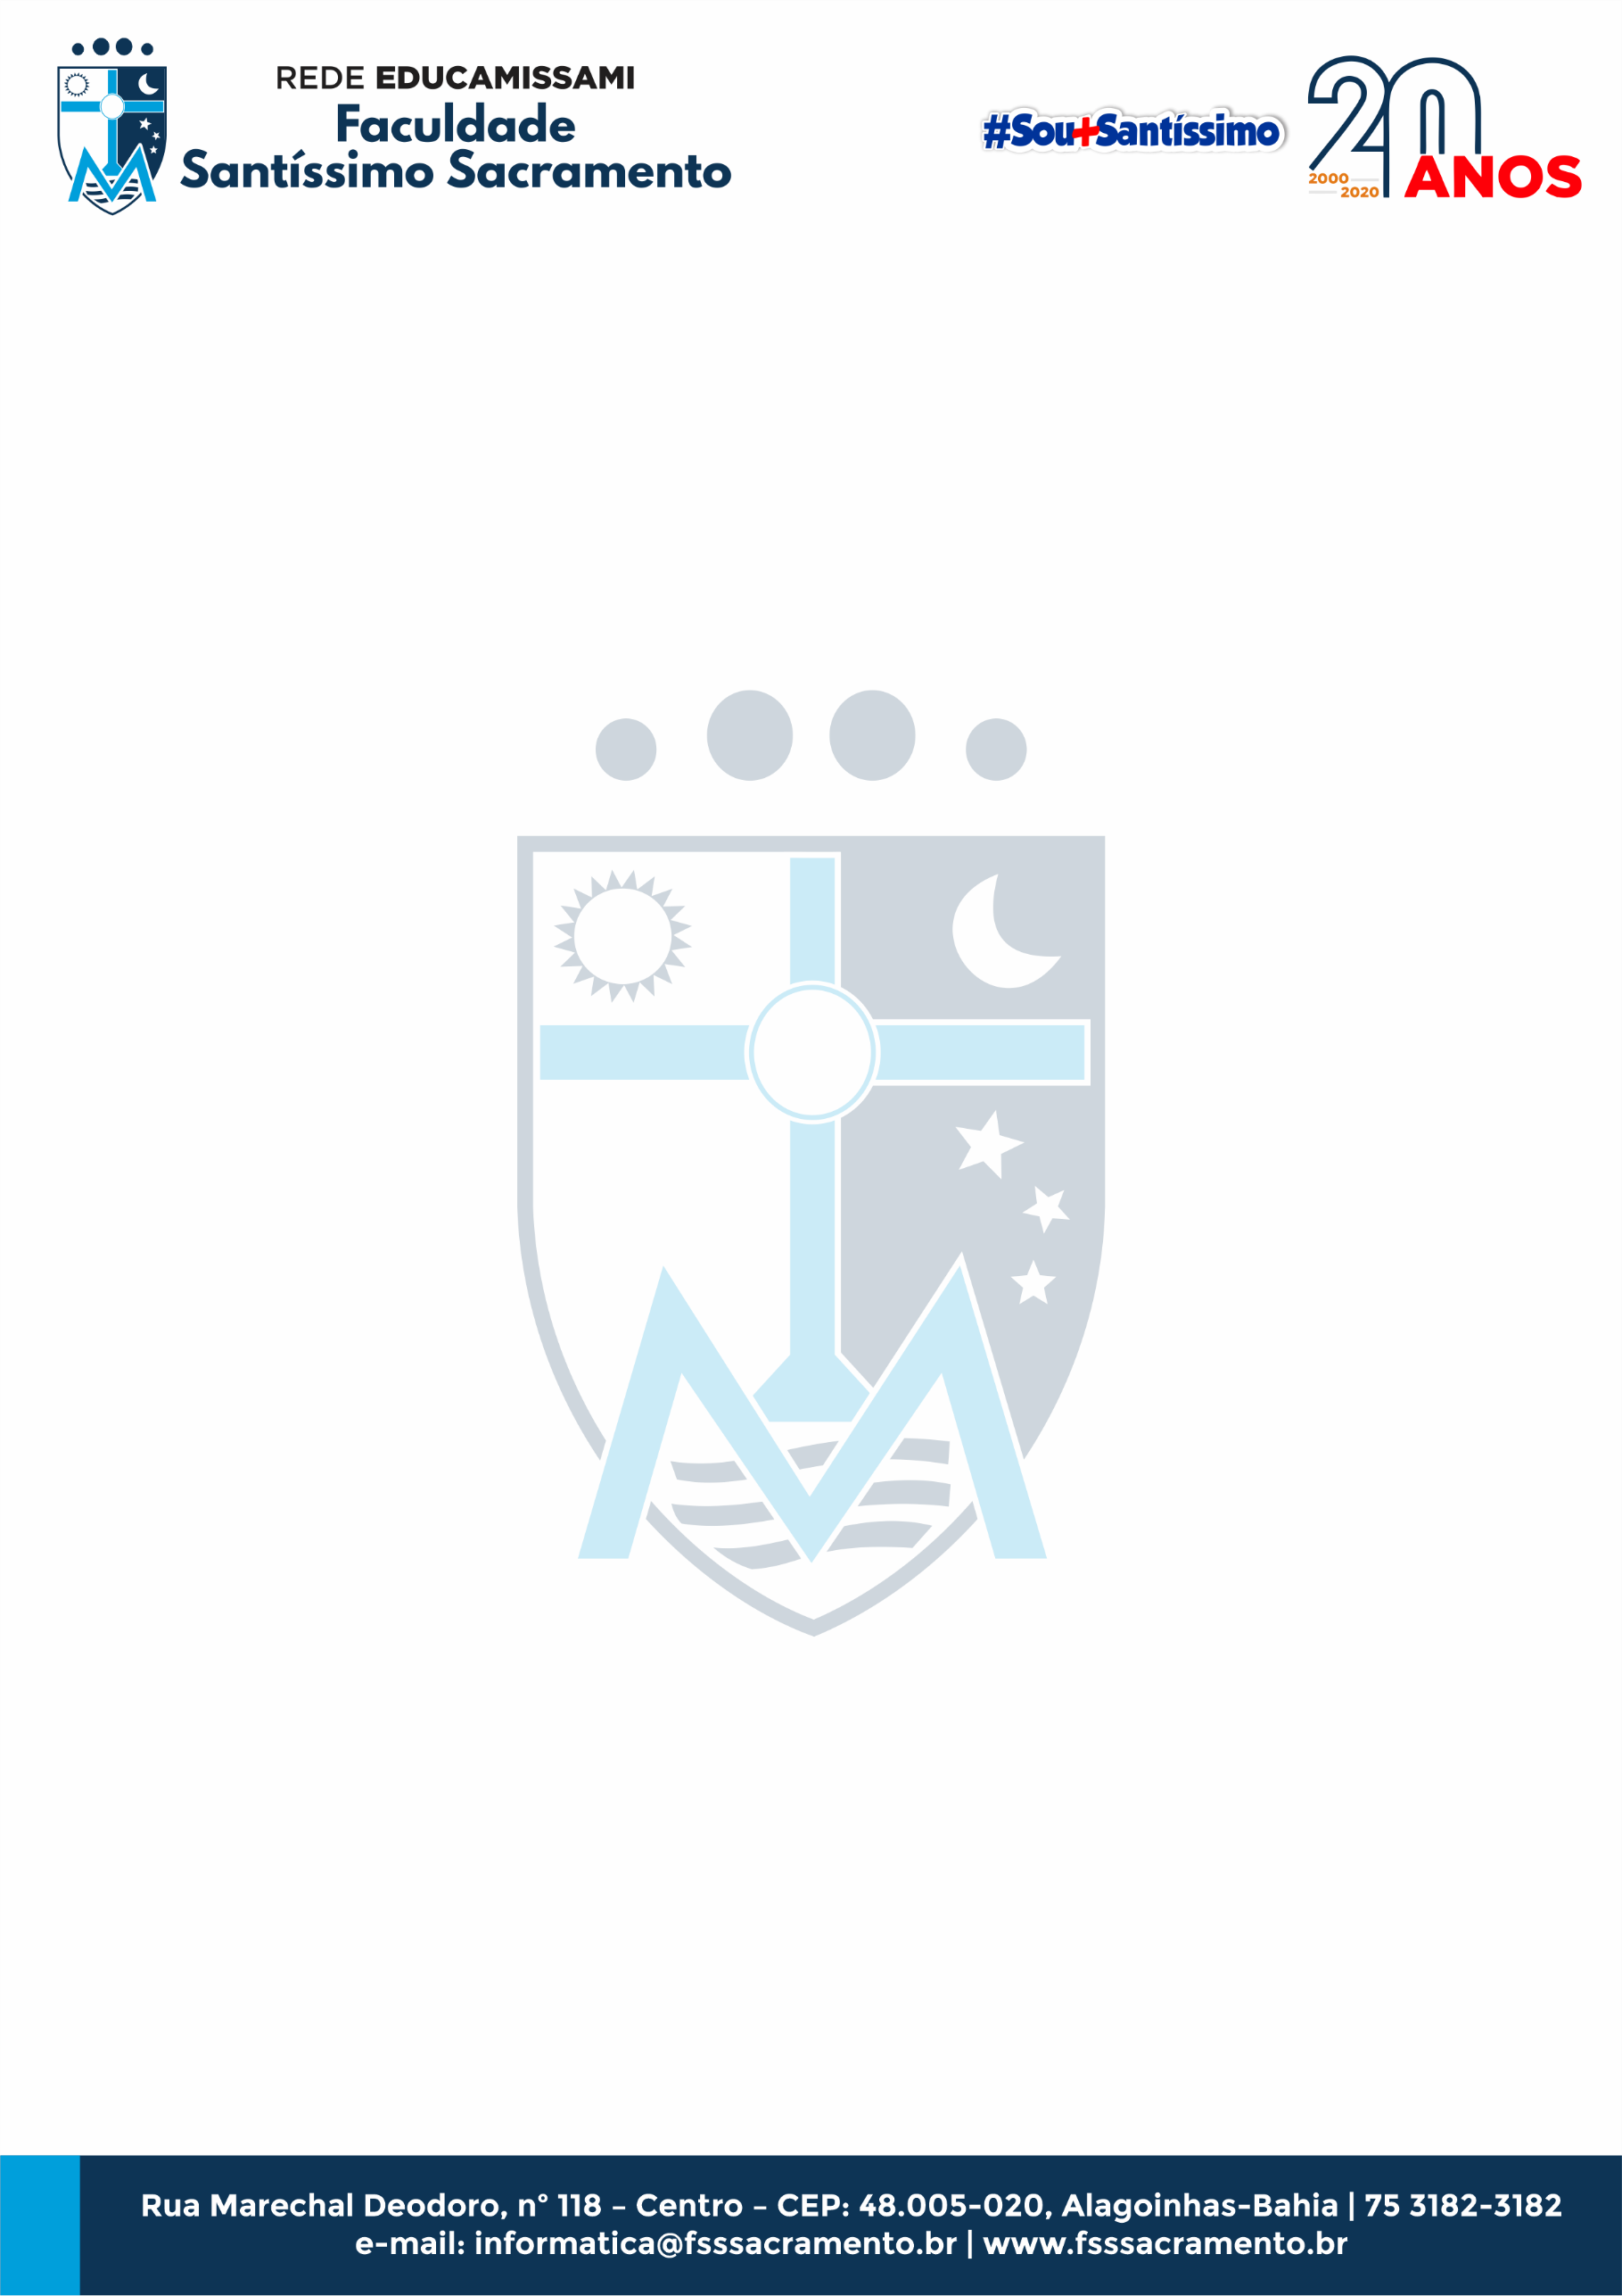

**TERMO DE AUTORIZAÇÃO PARA PUBLICAÇÃO DE ARTIGO CIENTÍFICO COMO CAPÍTULO NO E- BOOK CIENTÍSSIMO**

Eu ___________________________________, RG nº______________________, CPF nº_______________________, na qualidade de autor e titular dos direitos autorais do artigo científico intitulado ______________________________________________ _____________________________________________________________, autorizo a ASSOCIAÇÃO EDUCATIVA E CULTURAL MARIA EMÍLIA, Entidade Filantrópica, inscrita no CNPJ sob o nº 34.146.282/0008-28, a publicá-lo, sem ressarcimento de direitos autorais, no e-book Cientíssimo. Ao firmar o presente termo, declaro que o conteúdo do artigo, acima identificado, é de minha autoria, não existindo sobre ele qualquer impedimento quanto à sua publicação, especialmente por não infringir as normas reguladoras do direito autoral, razão pela qual me responsabilizo por eventuais questionamentos judiciais ou extrajudiciais surgidos em decorrência de sua divulgação, eximindo a ASSOCIAÇÃO EDUCATIVA E CULTURAL MARIA EMÍLIA de qualquer responsabilidade nesse sentido. Em acréscimo, declaro ainda assumir inteira responsabilidade pelo conteúdo do texto cuja publicação aqui autorizo, eximindo a ASSOCIAÇÃO EDUCATIVA E CULTURAL MARIA EMÍLIA de qualquer responsabilidade pelas informações e opiniões contidas no mesmo. Por fim, procedo a entrega do presente texto.

Alagoinhas, 30 de abril de 2025.

____________________________________________

Colocar o nome do autor